МИНИСТЕРСТВО ОБРАЗОВАНИЯ РЕСПУБЛИКИ БЕЛАРУСЬ

Учреждение образования «БЕЛОРУССКИЙ ГОСУДАРСТВЕННЫЙ ТЕХНОЛОГИЧЕСКИЙ УНИВЕРСИТЕТ»

Факультет Информационных Технологий

Кафедра Информационных систем и технологий

Специальность 1-98 01 03 «Программное обеспечение информационной безопасности мобильных систем»

**ПОЯСНИТЕЛЬНАЯ ЗАПИСКА КУРСОВОГО ПРОЕКТА**

по дисциплине «Современные технологии программирования мобильных систем»

Тема «Игровой лаунчер»

Исполнитель

студент 2 курса 7 группы Леонов Денис Игоревич

(Ф.И.О.)

Руководитель ассистент Панченко О.Л.

(учен. степень, звание, должность, подпись, Ф.И.О.)

Курсовой проект защищен с оценкой ­

Руководитель Панченко О.Л.

(подпись)

**Содержание**

**Введение** 3

**1. Аналитический обзор литературы и формирование требований** 4

**1.1 Анализ прототипов** 4

**1.2.** **Требования к проекту** 8

**2. Анализ требований к программному средству и разработка функциональных требований** 8

**2.1. Описание средств разработки** 9

**2.1.1 Microsoft Visual Studio** 9

**2.1.2 Программная платформа .NET Framework 4.7.2** 9

**2.1.3 Язык программирования С#** 9

**2.1.4 Технология WPF** 10

**2.1.5 Язык разметки XAML** 10

**2.1.6 phpMyAdmin** 10

**2.2 Спецификация функциональных требований к программному средству** 10

**3.** **Проектирование программного средства** 12

**3.1.** **Общая структура** 12

**3.2.** **Проектирование архитектуры приложения** 15

**3.3.** **Проектирование базы данных** 17

**3.4.** **Проектирование доступа к базе данных** 22

**3.5.** **Проектирование вариантов использования** 23

**4.** **Реализация программного средства** 24

**4.1.** **Основные классы программного средства** 24

**4.2. Описание классов и методов программного средства** 24

**4.2.1 Выполнение входа** 24

**4.2.2 Регистрация** 25

**4.2.3 Просмотр новостей** 25

**4.2.4 Просмотр профиля** 25

**4.2.5 Просмотр игр** 25

**4.2.6 Добавить пользователя в друзья** 26

**4.2.7 Открыть чат с пользователем** 26

**4.2.8 Возможность оставить отзыв** 26

**4.2.9 Функции администратора** 26

**5.** **Тестирование, проверка работоспособности и анализ полученных результатов** 27

**5.1.** **Тестирование авторизации и регистрации** 27

**5.2.** **Тестирование редактирования профиля** 29

**5.3. Тестирование добавления новой игры** 31

**6.** **Руководство по установке и использованию** 33

**Заключение** 38

**Список литературы** 39

**ПРИЛОЖЕНИЕ А** 40

**ПРИЛОЖЕНИЕ Б** 41

**ПРИЛОЖЕНИЕ В** 42

**ПРИЛОЖЕНИЕ Г** 43

## **Введение**

Данное приложение позволяет регистрироваться и авторизоваться пользователям, покупать игры, редактировать профиль и добавлять в друзья других пользователей. Приложение написано на языке C#. Также приложение работает с базой данных SQL. Основной упор сделан на корректную работу приложения с учетом возможных ошибок пользователей.

Курсовой проект включается в себя 6 разделов: введение, аналитический обзор литературы и формирование требований, анализ требований к программному средству и разработке функциональных требований, Проектирование программного средства, реализация программного средства, Тестирование, проверка работоспособности и анализ полученных результатов, руководство по установке и использования

В процессе работы над проектом были поставлены следующие задачи: перечисление задач, которые указаны в задании к курсовому проекту.

Основная цель курсового проекта состоит в создании приложения, имитирующего существующие игровые лаунчеры.

Для курсового проекта были поставлены следующие цели: разработка полноценного приложения, разработка уникального дизайна приложения, создание удобного пользовательского интерфейса, а также проектирования базы данных.

В качестве интерфейса прикладного программирования был выбран API-интерфейс — Windows Presentation Foundation (WPF), предназначенный для создания настольных программ с графически насыщенным пользовательским интерфейсом.

Для работы с WPF использовался объектно-ориентированный язык программирования С#.

Хранение данных осуществляется в MySQL.

## **Аналитический обзор литературы и формирование требований**

# **1.1 Анализ прототипов**

Одним из первых этапов в создании программного продукта является анализ прототипов и литературных источников. Были рассмотрены такие приложения как Steam и Battle.net

Steam – самый узнаваемый и популярный игровой лаунчер в мире. Он содержит множество функций:

* Покупка игр
* Возможность добавлять пользователей в друзья
* Возможность общаться с друзьями
* Возможность совместной игры
* Достижения и статистика в играх
* Торговая площадка

На рисунках 1.1, 1.2, 1.3 предоставлен интерфейс приложения.

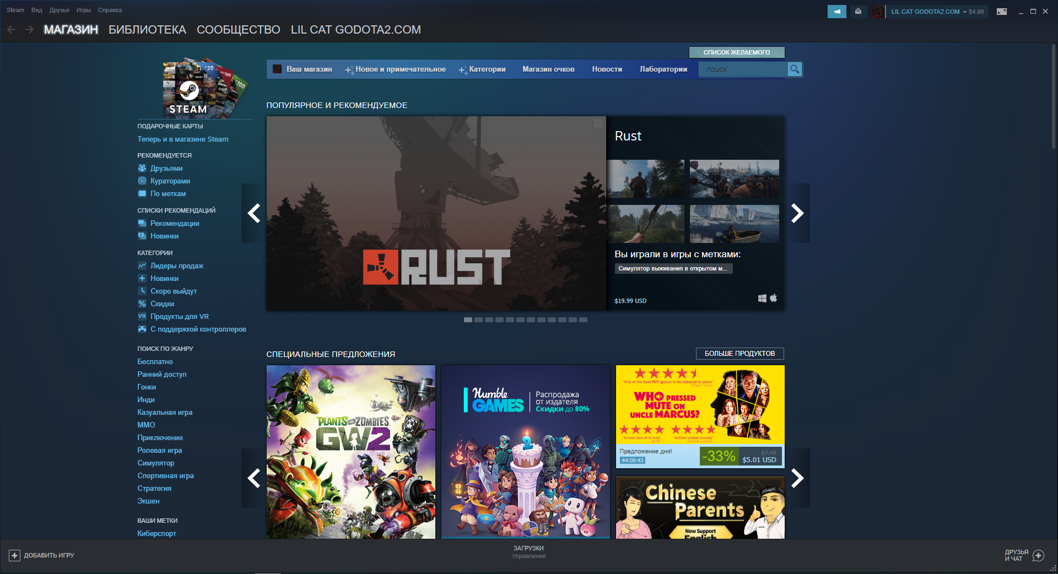

Рисунок 1.1 – Магазин Steam

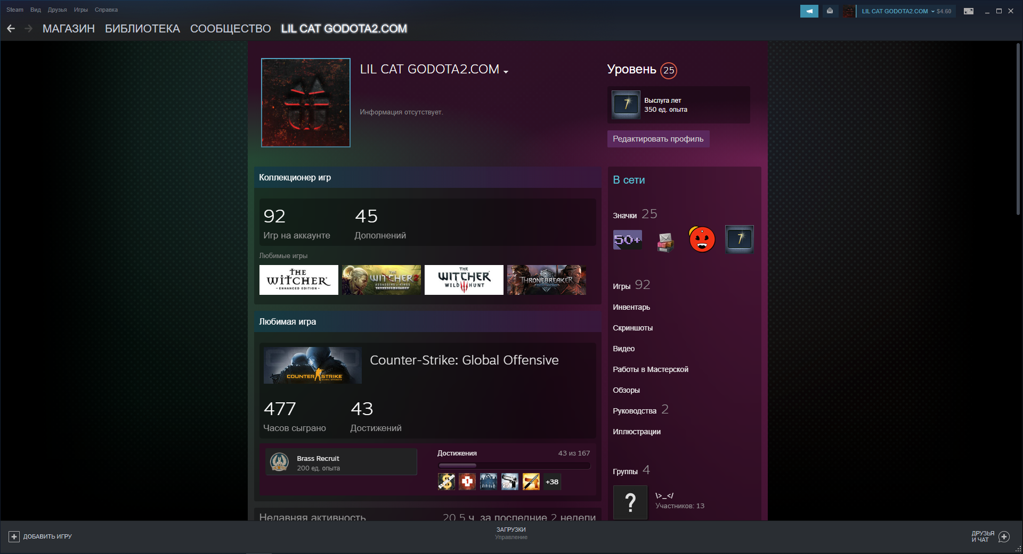

Рисунок 1.2 – Профиль Steam

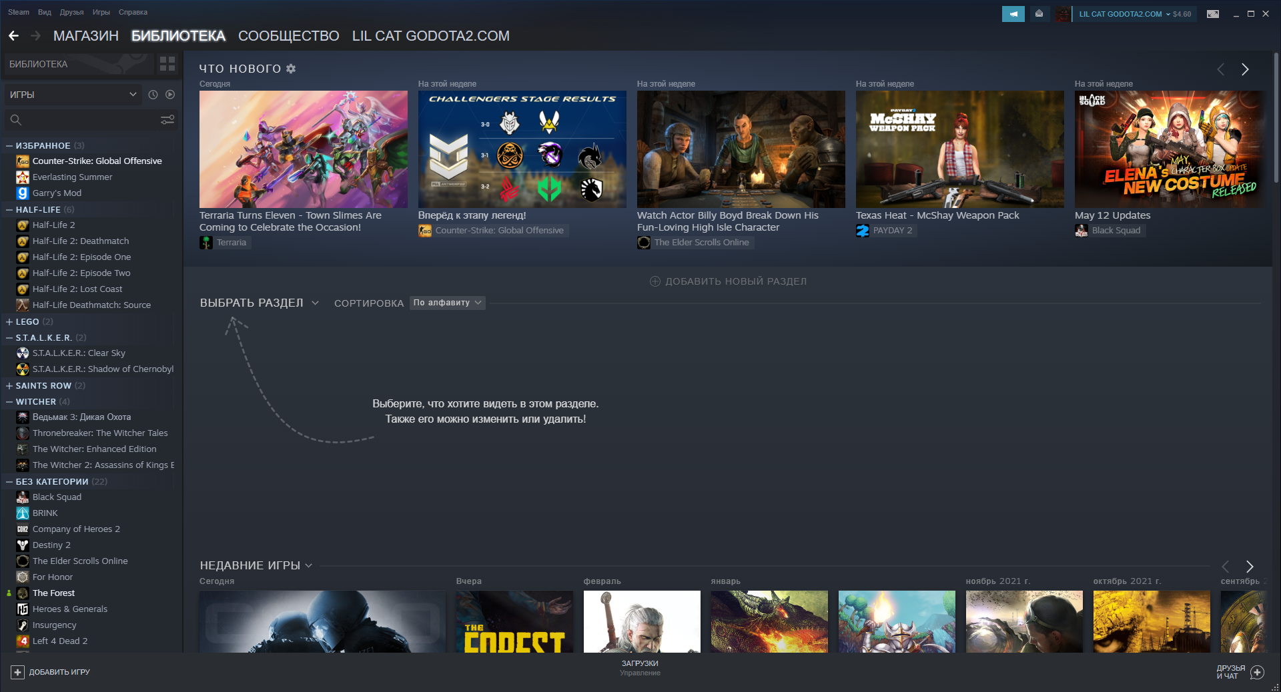

Рисунок 1.3 – Библиотека игр Steam

Оценивая это приложения сложно найти какие-то минусы. Единственное, что отталкивает меня как пользователя – это дизайн, который не менялся уже очень долгое время и иногда мелкий текст тяжело заметить. В остальном же приложение выполнено отлично.

Следующее приложение, которое я исследовал перед работой – Battle.Net. Это приложение так же является игровым лаунчером со схожими функциями. Но единственное отличие в том, что игровой лаучер Batte.net предоставляет доступ к покупке и некоторым бесплатным играм, только собственного производства, а также компаний, которые они купили.

На рисунке 1.4, 1.5 показан интерфейс этого приложения.

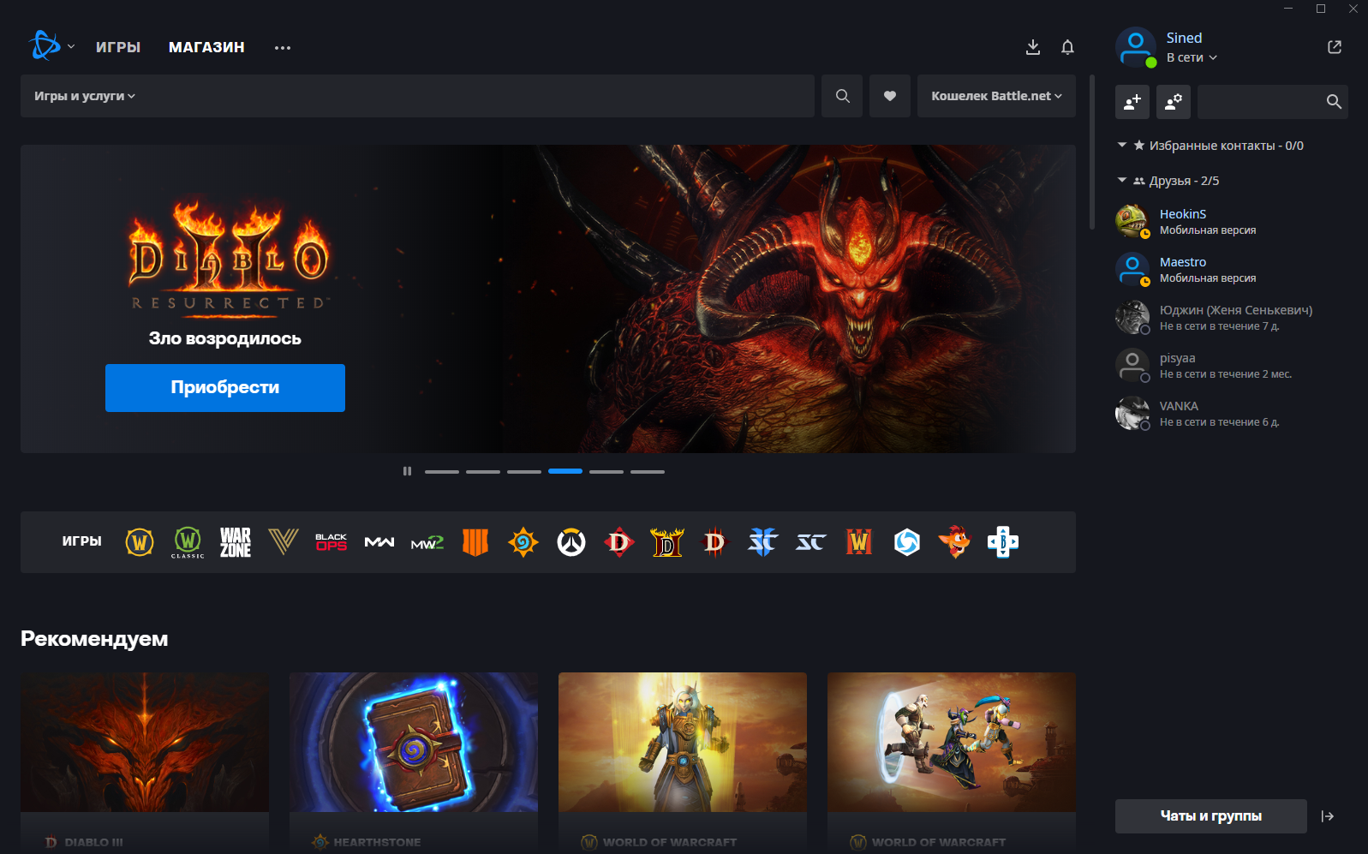

Рисунок 1.4 – Магазин игр Battle.net

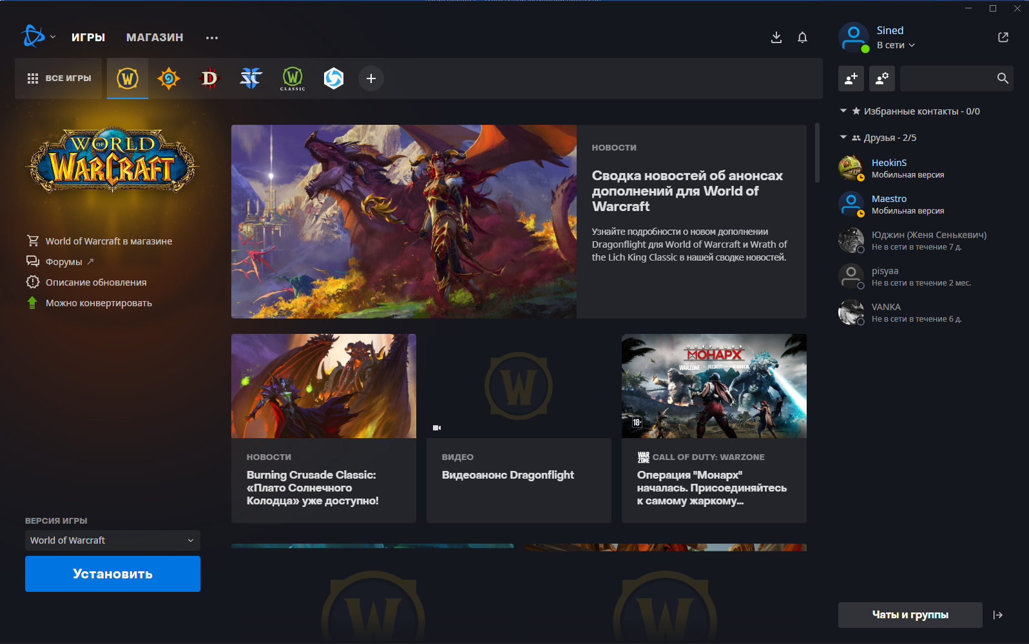

Рисунок 1.5 – Библиотека купленных игр Battle.net

Игровой лаунчер Battle.net почти так же хорош, как и Steam, однако, по моему мнению, кое в чем ему уступает. Функция общения с друзьями выполнена криво, элементов мало. Геймеры любят изучать игры и игровые лаунчеры не исключение.

# **Требования к проекту**

Обзор вышеперечисленных известных аналогов позволяет проанализировать все преимущества и недостатки альтернативных возможностей и позволяет сформулировать список требований, предъявляемых к программному средству, разрабатываемому в данном курсовом проекте. Программное средство должно обеспечивать возможность выполнения перечисленных ниже функций:

* управление администратором базой данных;
* возможность пользователю зарегистрироваться или войти в существующую учетную запись;
* возможность авторизированным пользователям просмотра информации о играх, новостях, отзывах;
* возможность просмотра личной страницы пользователя с отображением друзей и добавленных игр;

# **Анализ требований к программному средству и разработка функциональных требований**

Анализ требований — это процесс сбора требований к программному обеспечению, их систематизации, документирования, анализа, выявления противоречий, неполноты, разрешения конфликтов в процессе разработки программного обеспечения.

Цель анализа требований в проектах — получить максимум информации о заказчике и специфике его задач, уточнить рамки проекта, оценить возможные риски. На этом этапе происходит идентификация принципиальных требований методологического и технологического характера, формулируются цели и задачи проекта, а также определяются критические факторы успеха, которые впоследствии будут использоваться для оценки результатов внедрения. Определение и описание требований — шаги, которые во многом определяют успех всего проекта, поскольку именно они влияют на все остальные этапы.

Различают три уровня требований к проекту:

– бизнес-требования;

– пользовательские требования;

– функциональные требования.

Бизнес-требования содержат высокоуровневые цели организации или заказчиков системы. Как правило, их высказывают те, кто финансируют проект, покупатели системы, менеджер реальных пользователей, отдел маркетинга. Курсовой проект не подразумевает наличие заказчика, который мог бы выдвинуть бизнес-требования, поэтому в качестве таких высокоуровневых требований можно рассматривать общие требования к разрабатываемому средству. К их числу относятся:

* простота и лёгкость интерфейса;
* использование принципов объектно-ориентированного программирования;
* использование архитектурных шаблонов проектирования;
* использование системы управления базами данных (СУБД);

# **2.1. Описание средств разработки**

При разработке приложения были использованы:

* интегрированная среда разработки Microsoft Visual Studio;
* программная платформа .NET Framework 4.7.2;
* язык программирования C#;
* расширяемый язык разметки XAML;
* технология WPF;
* phpMyAdmin

# **2.1.1 Microsoft Visual Studio**

Microsoft Visual Studio — это интегрированная среда разработки для написания, отладки и сборки кода, а также последующей публикации приложений. Данный продукт позволяет разрабатывать не только консольные, но и десктопные приложения, с использованием таких технологий, как WinForms или WPF

# **2.1.2 Программная платформа .NET Framework 4.7.2**

Платформа .NET Framework — это созданная в 2002 году технология Microsoft, которая поддерживает создание и выполнение веб-служб и приложений Windows, обеспечивающая согласованную объектно-ориентированной среду программирования для локального сохранения и выполнения объектного кода, локального выполнения кода, распределенного в Интернете, либо для его удаленного выполнения. Основой платформы является общеязыковая среда Common Language Runtime, выполняющая код на разных поддерживаемых языках программирования

# **2.1.3 Язык программирования С#**

В качестве языка программирования используется C# – основной язык разработки в .NET Framework. Язык объектно-ориентированный, имеет строгую статическую типизацию, поддерживает перегрузку операторов, указатели на функции-члены классов, атрибуты, события, свойства, исключения. Используется как основной язык в технологии WPF

# **2.1.4 Технология WPF**

Для предоставления пользовательского интерфейса и разграничения дизайна и бизнес-логики используется технология Microsoft WPF – аналог WinForms, система для построения клиентских приложений Windows с возможностями взаимодействия с пользователем и графическая подсистема в составе .NET Framework, использующая язык разметки XAML

# **2.1.5 Язык разметки XAML**

WPF предоставляет средства для создания визуального интерфейса, включая язык XAML (eXtensible Application Markup Language элементы управления, привязку данных, макеты, двухмерную и трёхмерную графику, анимацию, стили, шаблоны, документы, текст, мультимедиа и оформление. XAML представляет собой язык декларативного описания интерфейса, основанный на XML.

Весь дальнейший процесс проектирования и разработки программного средства должен находиться в очерченных бизнес-требованиями границах.

# **2.1.6 phpMyAdmin**

phpMyAdmin — веб-приложение с открытым кодом, написанное на языке PHP и представляющее собой веб-интерфейс для администрирования СУБД MySQL. PhpMyAdmin позволяет через браузер и не только осуществлять администрирование сервера MySQL, запускать команды SQL и просматривать содержимое таблиц и баз данных. Приложение пользуется большой популярностью у веб-разработчиков, так как позволяет управлять СУБД MySQL без непосредственного ввода SQL команд.

# **2.2 Спецификация функциональных требований к программному средству**

Следующими требованиями являются требования пользователей. Данные требования описывают цели и задачи, которые пользователям позволит решить система. Таким образом, в пользовательских требованиях указано, что клиенты смогут делать с помощью системы. Пользователь данного программного решения должен иметь возможность:

* Регестрировать себя в системе
* Вход после аутентификации данных для входа
* Возможность купить игру
* Возможность пополнить баланс
* Возможность поиграть
* Возможность добавить в друзья других пользователей
* Возможность отправить сообщение другому пользователю
* Осуществлять поиск по названиям игр и категориям

После проведения анализа были выявлены следующие функциональные требования:

* В качестве архитектуры была выбрана многослойная архитектура
* вся информация должна храниться в базе данных;
* приложение должно производить валидацию вводимых пользователем данных;
* приложение должно корректным образом обрабатывать возникающие исключительные ситуации: отображать понятное для пользователя сообщение о возникшей ошибке;
* приложение должно предоставлять пользователям возможность создания нового аккаунта в виде регистрационной формы;
* приложение должно предоставлять возможность пользователям проходить аутентификацию и входить в систему под соответствующим введенным данным пользовательской электронной почты;
* приложение должно предоставлять возможность покупки игр, добавления пользователей в друзья и прочие возможности, которые описаны выше;

Таким образом, был проведен тщательный анализ требований к программному средству, который позволил разработать список функциональных требований. Разработка данной программной системы должна проводиться в соответствии с сформированными списком.

# **Проектирование программного средства**

Проектирование программного средства — процесс создания проекта программного обеспечения. Целью проектировaния является определение внутренних свойств системы и детализации её внешних свойств на основе исходных условий задачи. Исходные условия задачи уже были сформулированы во втором разделе данной пояснительной записки. Этап проектирования подразумевает их анализ.

# **Общая структура**

Программное средство «Игровой лаунчер» имеет следующую структуру:

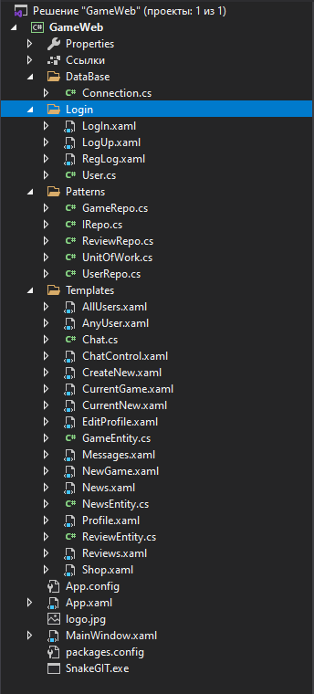

Рисунок 3.1 – Структура проекта

Описание структуры основных папок и файлов проекта представлено в таблице 3.1.

|  |  |
| --- | --- |
| Имя файла | Содержание |
| Connection.cs | Класс позволяющий, связаться с БД. |
| LogIn.xaml | Пользовательский элемент управления, для заполнения данных для входа |
| LogUp.xaml | Пользовательский элемент управления, для заполнения данных для регистрации |
| RegLog.xaml | Окно для регистрации/входа |
| User.cs | Класс сущности user |
| GameRepo.cs | Класс реализующий паттерн репозиторий |
| IRepo.cs | Интерфейс содержащий основные методы для работы с бд |
| ReviewRepo.cs | Класс реализующий паттерн репозиторий |
| UnitOfWork.cs | Класс реализующий паттерн UnitOfWork |
| UserRepo.cs | Класс реализующий паттерн репозиторий |
| AllUsers.xaml | Окно, которое содержит список всех пользователей |
| AnyUser.xaml | Окно, которое содержит профиль выбранного пользователя |
| Chat.cs | Класс сущности chat |
| ChatControl.xaml | Окно, которое предоставляет возможности чата |
| CreateNew.xaml | Окно, позволяющее создать новую новость |
| CurrentNew.xaml | Окно, которое содержит информацию о выбранной новости |
| EditProfile.xaml | Окно, позволяющее редактировать профиль пользователя |
| GameEntity.cs | Класс сущности game |
| Messages.xaml | Окно, которое показывает запросы на добавления в друзья |
| NewGame.xaml | Окно, позволяющее добавить новую игру в каталог игр |
| News.xaml | Окно, выводящее новости |
| NewsEntity.cs | Класс сущности news |
| Profile.xaml | Окно, которое содержит всю информацию о текущем пользователе |
| ReviewEntity.cs | Класс сущности review |
| Reviews.xaml | Окно, показывающее отзывы пользователей |
| Shop.xaml | Окно, показывающее каталог игр |
| App.config | Файл с параметрами проекта. |
| App.xaml | Окно, содержащее ресурсы |
| Logo.png | Изображение логотипа приложения |
| MainWindow.xaml | Главное окно приложения |
| Packages.config | Файл, содержащий информацию о установленных пакетах |
| SnakeGit.exe | Приложение – игра, для демонстрации возможностей проекта |

# **Проектирование архитектуры приложения**

Архитектура программного обеспечения — совокупность вaжнейших решений об организации программной системы. Архитектура включает:

* выбор структурных элементов и их интерфейсов, с помощью которых составлена система, а также их поведения в рамках сотрудничества структурных элементов;
* соединение выбрaнных элементов структуры и поведения во всё более крупные системы;
* архитектурный стиль, который направляет всю организацию — все элементы, их интерфейсы, их сотрудничество и их соединение;

Для удовлетворения проектируемой системы различным атрибутам качества применяются различные архитектурные шаблоны (паттерны). В разрабатываемом приложении используется многослойная архитекутра.

Этот подход работает по принципу разделения ответственностей. ПО разделено на слои, лежащие друг на друге, и каждый из них выполняет определенную обязанность. Архитектура делит ПО на следующие слои:

* Слой представления (Presentation Layer) содержит пользовательский интерфейс и отвечает за обеспечение хорошего пользовательского опыта;
* Слой бизнес-логики (Business Logic Layer), как следует из названия, содержит бизнес-логику приложения. Он отделяет UI/UX от вычислений, связанных с бизнесом. Это позволяет с легкостью изменять логику в зависимости от постоянно меняющихся бизнес-требований, никак не влияя на другие слои;
* Слой передачи данных (Data Link Layer) отвечает за взаимодействие с постоянными хранилищами, такими как базы данных, и прочую обработку информации, которая не связана с бизнесом;

Данные и элементы управления проходят через каждый слой в дизайне и передаются от одного к другому. Эта система также повышает уровень абстракции и в некоторой степени даже стабильность ПО.

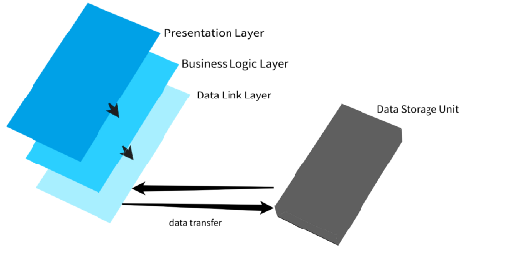

Рисунок 3.2 – Представление многослойной архитектуры

Данная архитектура проста в использовании и позволяет абстрагировать подключение к базе данных и выборку данных.

Преимущества:

* Более простая реализация по сравнению с другими подходами;
* Предлагает абстракцию благодаря разделению ответственностей между уровнями;
* Изолирование защищает одни слои от изменений других.
* Повышает управляемость программного обеспечения за счет слабой связанности;

Недостатки:

* Не предлагает большой масштабируемости;
* ПО, созданное с таким подходом, будет иметь монолитную структуру, усложняющую внесение модификаций;
* Данные должны проходить по каждому слою, даже если нет необходимости передавать их с определенных слоев;

Для разработки приложения в качестве сервиса для хранения данных была выбрана СУБД MySQL. На диаграмме размещение на рисунке 3.2 показано графическое представление инфраструктуры приложения.

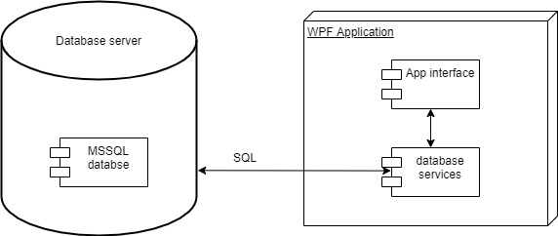

Рисунок 3.3 – Диаграмма размещения

# **Проектирование базы данных**

Проектирование баз данных — процесс создания схемы базы данных и определения необходимых ограничений целостности.

Основные задачи проектирования базы данных:

* обеспечение хранения в БД всей необходимой информации;
* обеспечение возможности получения данных по всем необходимым запросам;
* сокращение избыточности и дублирования данных;
* обеспечение целостности базы данных.

Проектирование базы данных проводится в два этапа: концептуальное (инфологическое) и логическое (даталогическое) проектирование.

Концептуальное (инфологическое) проектирование — построение семантической модели предметной области, то есть информационной модели наиболее высокого уровня aбстракции. В результате этого этапа создаётся ER-модель. Такая модель создаётся без ориентации на какую-либо конкретную СУБД и модель данных.

Основными понятиями ER-модели являются: сущность, связь и атрибут

Сущность – это реальный или представляемый объект, информация о котором должна сохраняться и быть доступна.

Связь – это графически изображаемая ассоциация, устанавливаемая между двумя сущностями. Эта ассоциация обычно является бинарной и может существовать между двумя разными сущностями или между сущностью и ей же самой (рекурсивная связь).

Атрибут сущности − это любая детaль, которая служит для уточнения, идентификации, классификации, числовой характеристики или выражения состояния сущности.

В рамках этого этапа была создана ER-модель, которая включает 7 сущностей:

* Пользователь
* Игры
* Отзывы
* Продажи
* Чат
* Новости
* Друзья

Также в ER-модели были определены необходимые связи. Например, между сущностями пользователь и игры была установлена связь один-ко-многим. Для каждой сущности были выделены aтрибуты. Например, для пользователя в качестве атрибутов были выделены такие характеристики, как идентификатор пользователя, логин пользователя, пароль пользователя, имя пользователя, дата регистрации, дата последнего появления в сети, поле определяющее, является ли пользователь администратором, аватарка пользователя.

Логическое (даталогическое) проектирование — создание схемы базы данных на основе конкретной модели данных, например, реляционной модели данных. Для реляционной модели дaнных логическая модель — набор схем отношений, обычно с указанием первичных ключей, а также «связей» между отношениями, представляющих собой внешние ключи. На этапе логического проектирования учитывается специфика конкретной модели данных, но может не учитываться специфика конкретной СУБД.

Логическая модель базы данных представлена на рисунке 3.3

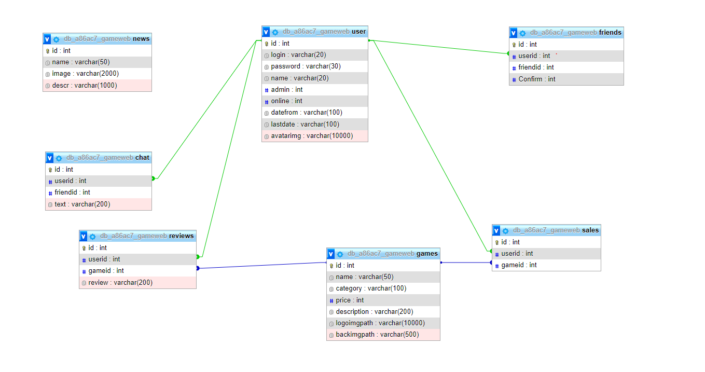

Рисунок 3.3 – Логическая модель базы данных.

Всего в базе данных содержится 7 таблиц. В таблице user хранятся все пользователи, зарегистрированные в приложении. Таблица games содержит информация о играх Таблица reviews содержит отзывы. Таблица friends содержит информация о друзьях. Таблица sales содержит информация о всех купленных играх пользователями. Таблица chat содержит историю сообщений пользователей. Таблица News содержит записи о новостях. Информация о таблицах представлена на рисунках 3.4 – 3.10

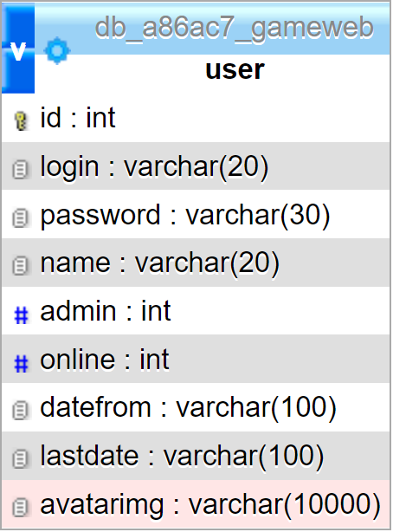

Рисунок 3.4 – Таблица user.

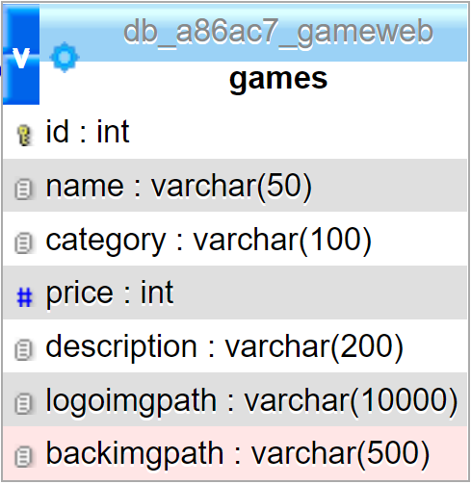

Рисунок 3.5 – Таблица games.

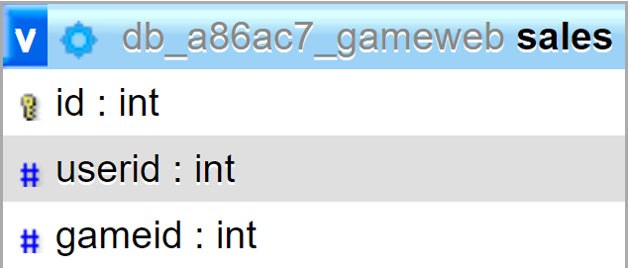

Рисунок 3.6 – Таблица sales

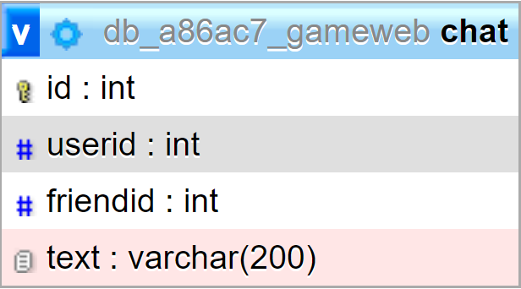

Рисунок 3.7 – Таблица chat

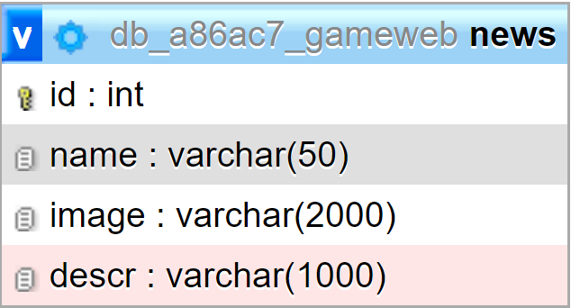

Рисунок 3.8 – Таблица news

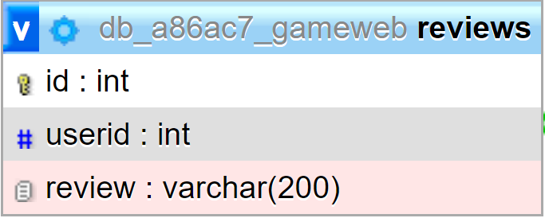

Рисунок 3.9 – Таблица reviews

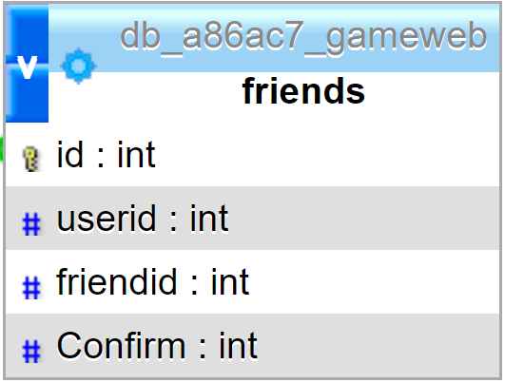

Рисунок 3.10 – Таблица friends

# **Проектирование доступа к базе данных**

В приложении используется облачная база данных MySQL. Подключение осуществляется с помощью строки подключения. Без использования Entity Framework.

В своей работе я использовал подход Code-First, при данном подходе модель EDMX не используется, и мы вручную настраиваете классы C# объектной модели (данный подход поддерживает как генерацию сущностных классов из существующей базы данных, так и создание базы данных из созданной вручную модели объектов C#).

# **Проектирование вариантов использования**

На рисунке 3.4 представлена диаграмма использования приложения для пользователя и администратора.

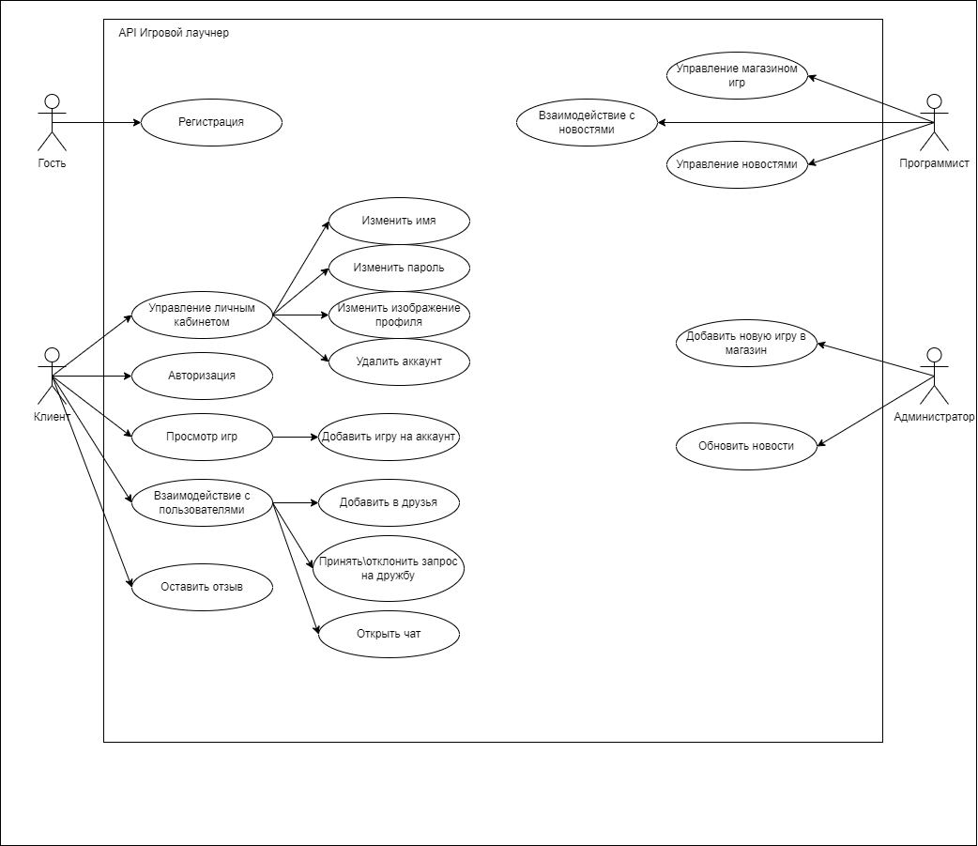

Рисунок 3.4 – Способы использования приложения

На рисунке представлены не все возможности пользователя и администратора, однако видно, что после входа пользователя в приложение, ему открывается доступ к большому функционалу. Он может добавить в друзья других пользователей, купить игру, пополнить баланс, отправить сообщение другому пользователю или редактировать свой профиль.

Администраторе же предоставлены все функции пользователя, а также панель администратора, на которой он может добавить новые игры и новости или удалить старые.

# **Реализация программного средства**

Следующим этапом разработки приложения является непосредственная реализация программного решения в соответствии с уже сформированными требованиями и шаблонами.

# **Основные классы программного средства**

Для выполнения технических задач программного средства «Игровой лаунчер» должны быть реализованы следующие функции и соответствующие им классы и методы:

* Выполнение входа;
* Регистрация;
* Просмотр новостей;
* Просмотр профиля;
* Просмотр игр;
* Добавить пользователя в друзья;
* Открыть час с пользователем;
* Возможность оставить отзыв
* Функции администратора.

Далее подробно рассмотрены каждые из необходимых для выполнения технических задач функции, а также созданные для их выполнения классы и методы и их функционал и реализация.

# **4.2. Описание классов и методов программного средства**

# **4.2.1 Выполнение входа**

Необходимый функционал для возможности входа пользователя в аккаунт, а также для проверки корректности данных, реализован в RegLog.xaml.

Основным методом класса является метод LogInBtn_Click(), выполняющийся при нажатия пользователя на кнопку «Войти». В данном методе данные для входа проходят проверку, а далее выполняется запрос к бд, который ищет запись с соответствующим логином и паролем.

При успешной валидации введённых пользователем входных данных выполняется проверка на существование введённого логина в базе данных, и при нахождении значения выполняется проверка на соответствие введённого пароля и хранящегося в базе данных пароля. При успешном прохождении всех проверок пользователь перенаправляется на главную страницу, а противном случае – получает сообщение о соответствующей ошибке.

Для перехода к странице регистрации со страницы входа реализован метод NewAccount_Click(), выполняющийся при нажатии пользователя на кнопку «У меня нет аккаунта» на странице входа, и перенаправляющий пользователя со страницы входа на страницу регистрации.

Листинг реализации класса Login представлен в приложении Г.

# **4.2.2 Регистрация**

При регистрации пользователю нужно ввести логин, пароль и имя аккаунта. После нажатия на кнопку «Создать» вызывается метод проверяющий, введены ли данные корректно, а далее пробует обратиться к бд для создания новой записи. Если все прошло успешно пользователь попадает на страницу входа в приложение, уже с введенным логином.

# **4.2.3 Просмотр новостей**

После успешного входа пользователь попадет на страницу с новостями. Во время загрузки приложение и конкретно страницы с новостями срабатывает метод LoadNews(), который выбирает 3 случайные новости из базы данных и отображает их на странице с новостями. Новость содержит заголовок и картинку. При нажатии кнопки «Подробнее» загружается другая страница, которая представлена в виде пользовательского элемента управления, в которой появляется основной текст новости.

# **4.2.4 Просмотр профиля**

При нажатии в меню на имя своего аккаунта, вы попадаете на страницу содержащую всю информацию о вашем профиле. Здесь можно просмотреть список ваших друзей, игр, уведомления на запросы дружбы, статистику дат. Также на этой странице вы можете изменить профиль: изменить изображение профиля, имя профиля или пароль.

# **4.2.5 Просмотр игр**

Нажав кнопку магазин, пользователь попадает на страницу с каталогом игр. Он может воспользоваться поиском или выбором игр по категориям. Слева содержится список всех игр, а при нажатии на одну из них справа появляется информация об игре, а также кнопка, позволяющая добавить игру на аккаунт. Для демонстрации корректной работы приложения такого типа, в списке игр присутствует игра, в которую можно поиграть, после того как вы добавили ее на аккаунт.

# **4.2.6 Добавить пользователя в друзья**

Так как приложение работает с облачной базой данных, была реализована функция добавления в друзья других пользователей приложения. Нажав на кнопку «Найти друзей» перед вами появится список всех пользователей данного приложения. Далее выбрав конкретного пользователя, загрузится страница с информацией об этом пользователе. Нажав на кнопку «Добавить в друзья» вы отправите этому пользователю запрос. И при следующем входе в аккаунт пользователь будет оповещен о новом запросе. Если запрос прислали вам, вы можете его принять или отклонить.

# **4.2.7 Открыть чат с пользователем**

Чтобы функция добавления пользователей в друзья оправдывала себя, был реализован чат. Чат представляет собой окно со строкой для ввода сообщения, кнопкой отправки и истории сообщений.

# **4.2.8 Возможность оставить отзыв**

Пользователям также доступна возможность оставить отзыв. Перейдя на вкладку «Отзывы», вы сможете просмотреть отзывы других пользователей и написать свой.

# **4.2.9 Функции администратора**

Администратор может добавить в каталог новую игру, для этого ему нужно перейти в каталог игр и после проверки его аккаунта, для него появится кнопка для создания новой игры. Такой же подход используется для добавления новостей.

# **Тестирование, проверка работоспособности и анализ полученных результатов**

# **Тестирование авторизации и регистрации**

В момент авторизации и регистрации возможна ситуация, когда пользователь вводит некорректные данные, например, неверный пароль, незарегистрированный логин. Такие исключения обрабатываются программным средством с помощью показа пользователю всплывающих сообщений с текстом ошибки. Примеры обработки разных видов исключительных ситуаций представлены на рисунках 5.1 – 5.3.

Данное предупреждение появляется, если запись с таким логином и паролем не нашлась в бд.

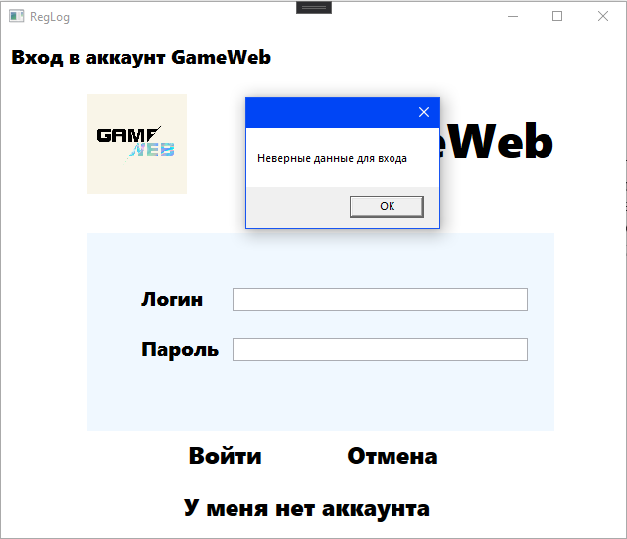

Рисунок 5.1 – Пустые поля логина и пароля

Если при регистрации длина логина и пароля меньше 3, пользователь получит сообщение.

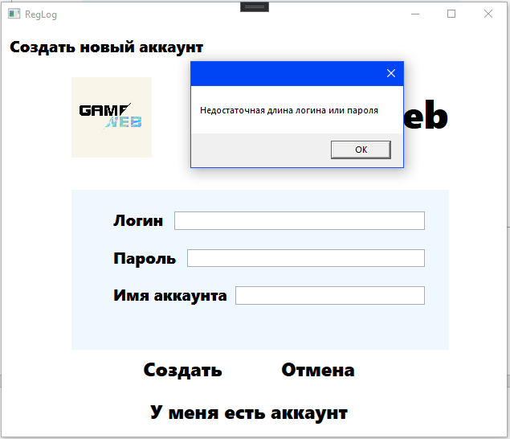

Рисунок 5.2 – Пустые поля при регистрации

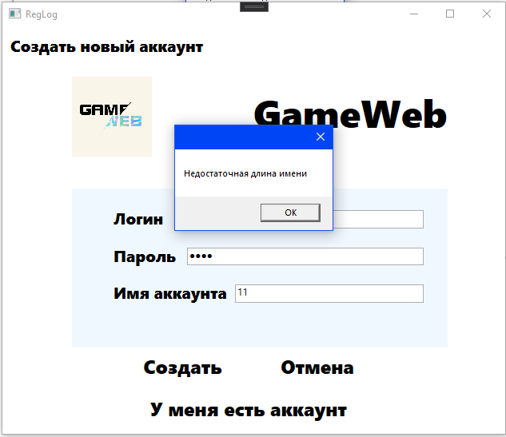

Рисунок 5.3 – Недостаточная длина имени.

# **Тестирование редактирования профиля**

Редактирование профиля, также может вызывать ошибки, для этого был предпринят ряд действий для удобного пользования.

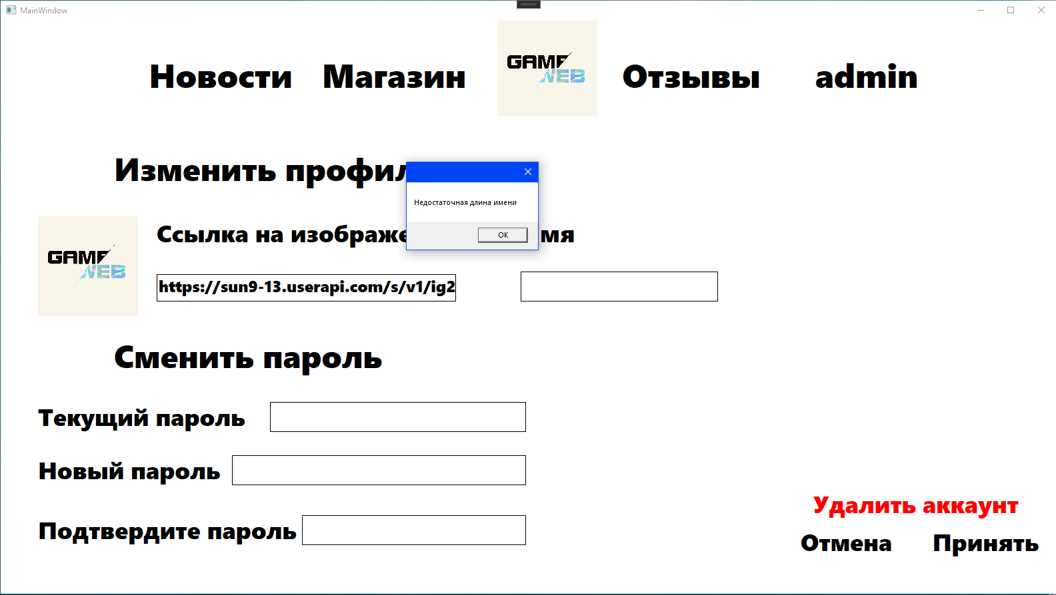

Рисунок 5.4 – Имя не введено или оно слишком короткое

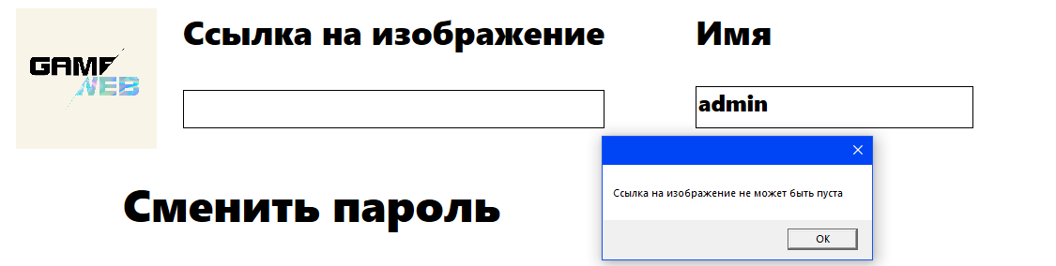

Рисунок 5.5 – пустая ссылка на изображение

Если изображение не может быть воспроизведено, то в профиле вместо изображения появляется логотип приложения.

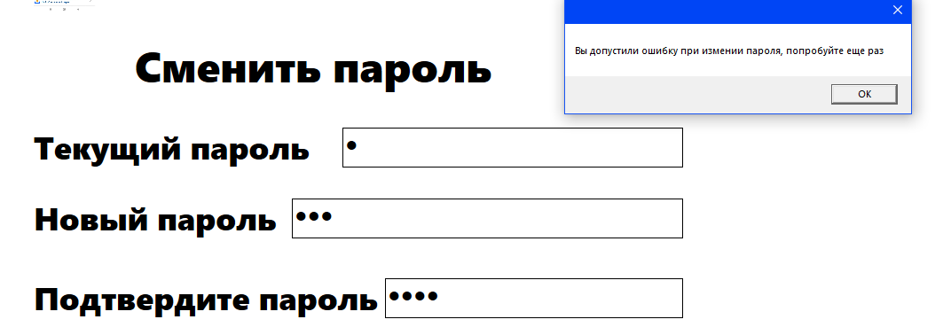

Рисунок 5.6 – Допуск ошибок при изменении пароля.

# **5.3. Тестирование добавления новой игры**

При добавлении новой игры в каталог, администратор может допускать ошибки, чтобы этого не случалось была добавлена валидация.

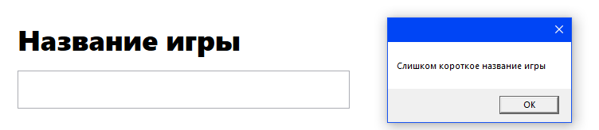

Рисунок 5.7 – Отсутствие или короткое название игры

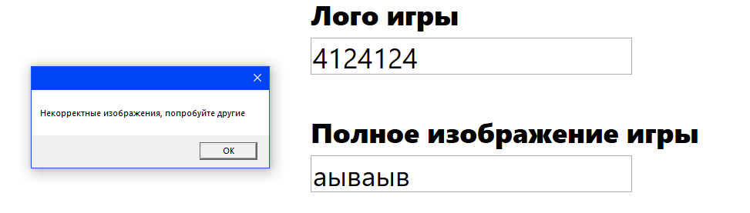

Рисунок 5.8 – Валидация на изображения

Похожая валидация добавлена и для страницы с добавлением новой новости.

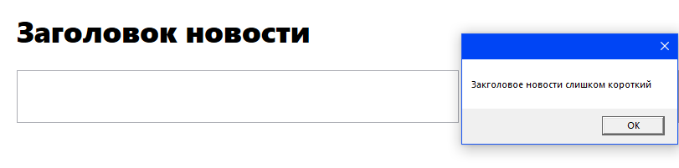

Рисунок 5.9 – Валидация на добавление новости.

# **Руководство по установке и использованию**

При запуске программного средства «Игровой лаучнер» пользователь попадает на страницу авторизации, содержащая формы входа и регистрации.

Стартовая страница позволяет зарегистрированному пользователю совершить вход в аккаунт, а не зарегистрированному – перейти на страницу регистрации нажатием на кнопку «У меня нет аккаунта» и зарегистрироваться в системе, после чего пользователь будет перенаправлен на страницу авторизации, с которой он может совершить вход в систему.

По умолчанию новому зарегистрированному клиенту присваивается роль «Пользователь». Роль «Администратор» при регистрации не присваивается. Окно авторизации представлено на рисунках 6.1, 6.2.

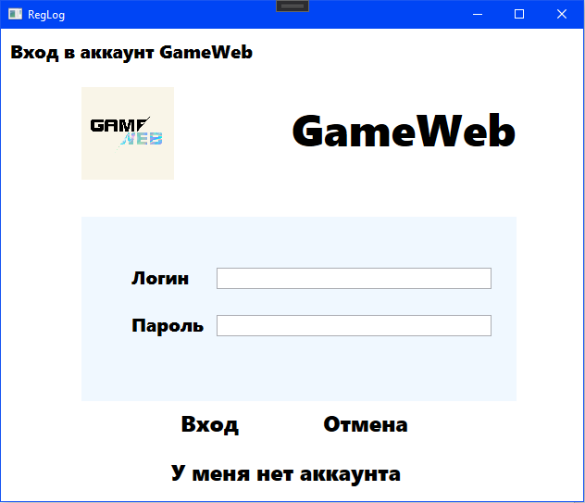

Рисунок 6.1 – Окно авторизации

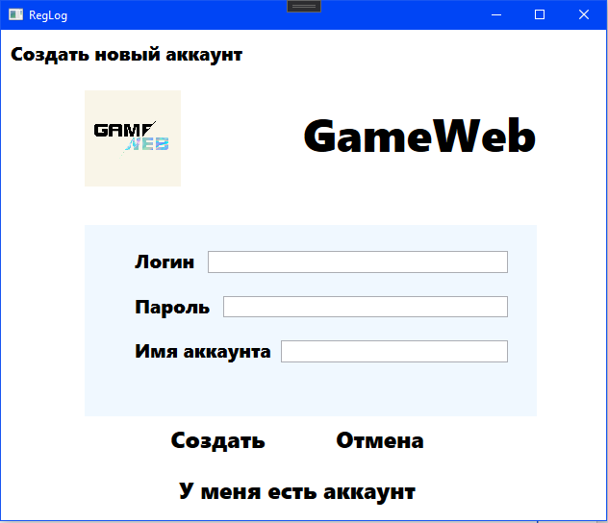

Рисунок 6.2 – Окно регистрации.

После того как пользователь вошел в аккаунт, он попадает на страницу с новостями. В меню он может выбрать из нескольких вариантов: Новости, Магазин, Отзывы, Профиль.

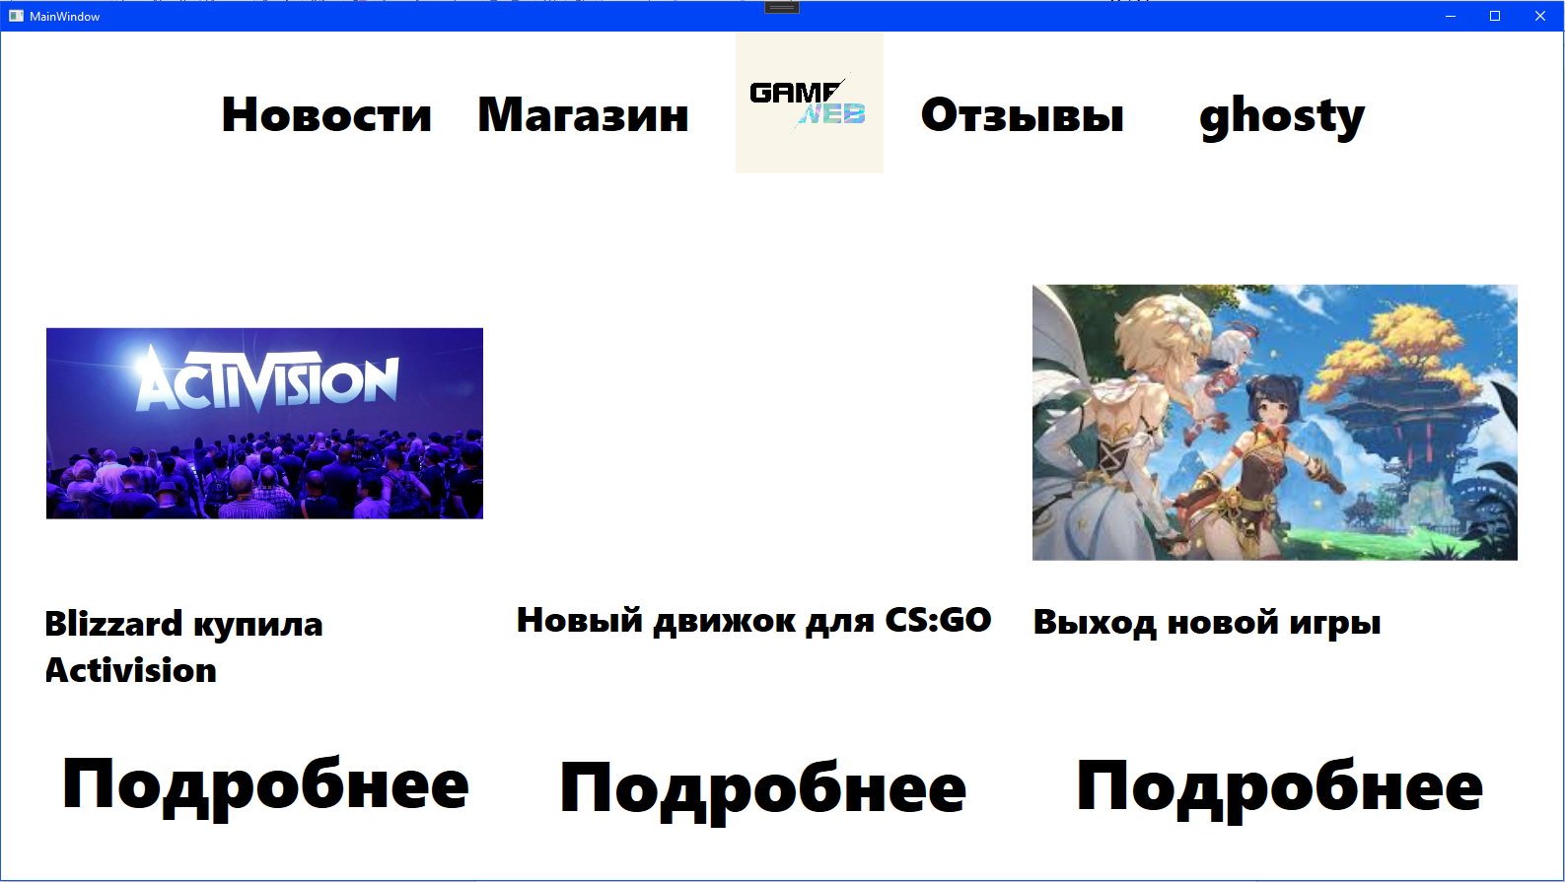

Рисунок 6.3 – Страница с новостями

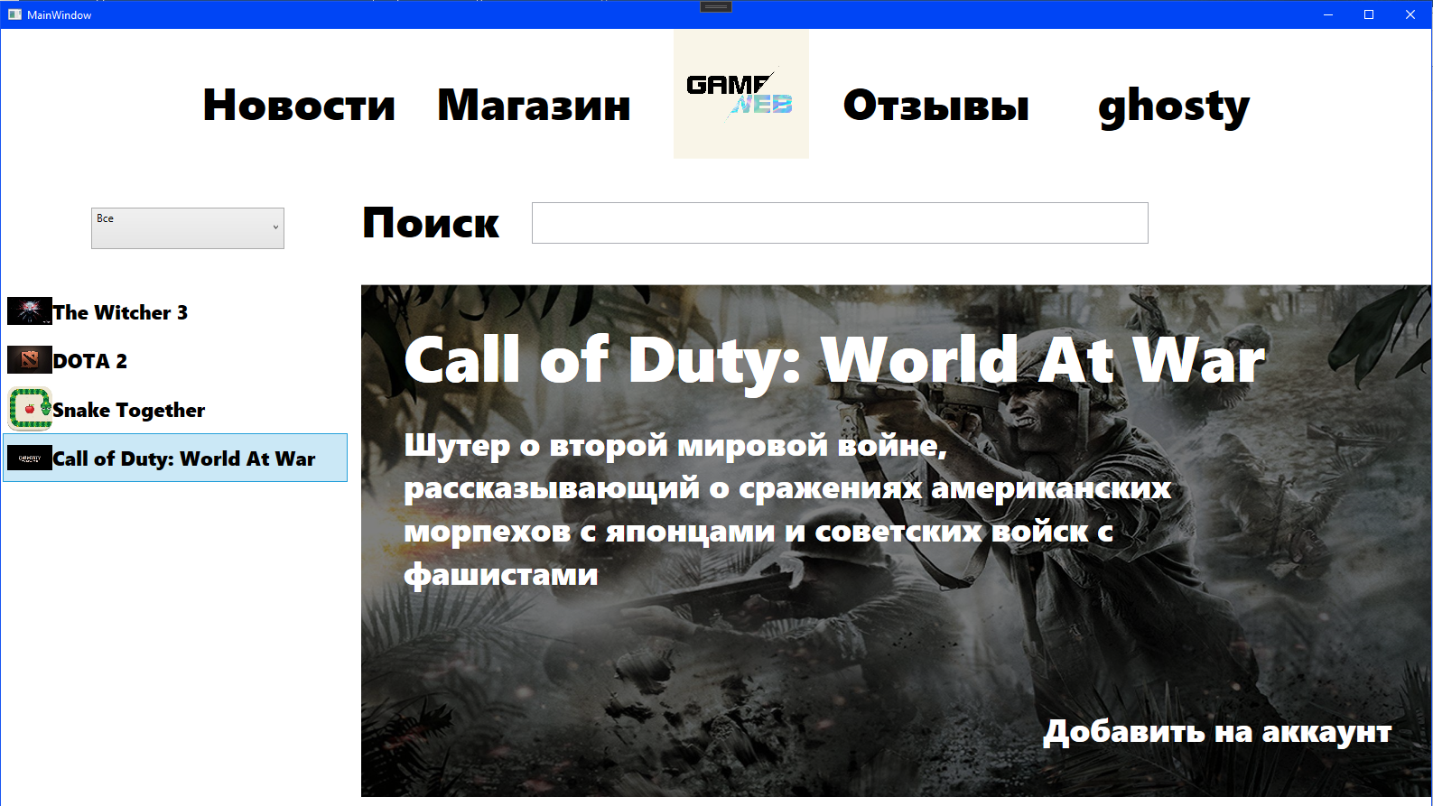

Рисунок 6.4 – Страница с играми

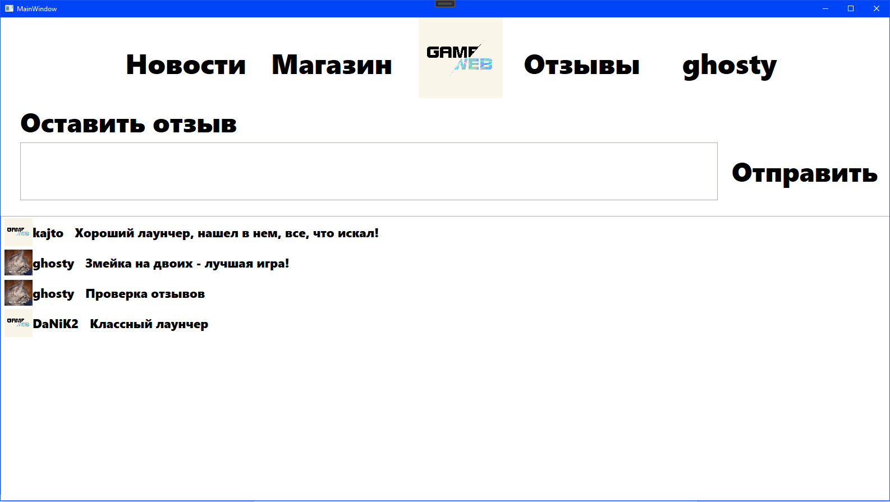

Рисунок 6.5 – Страница с отзывами

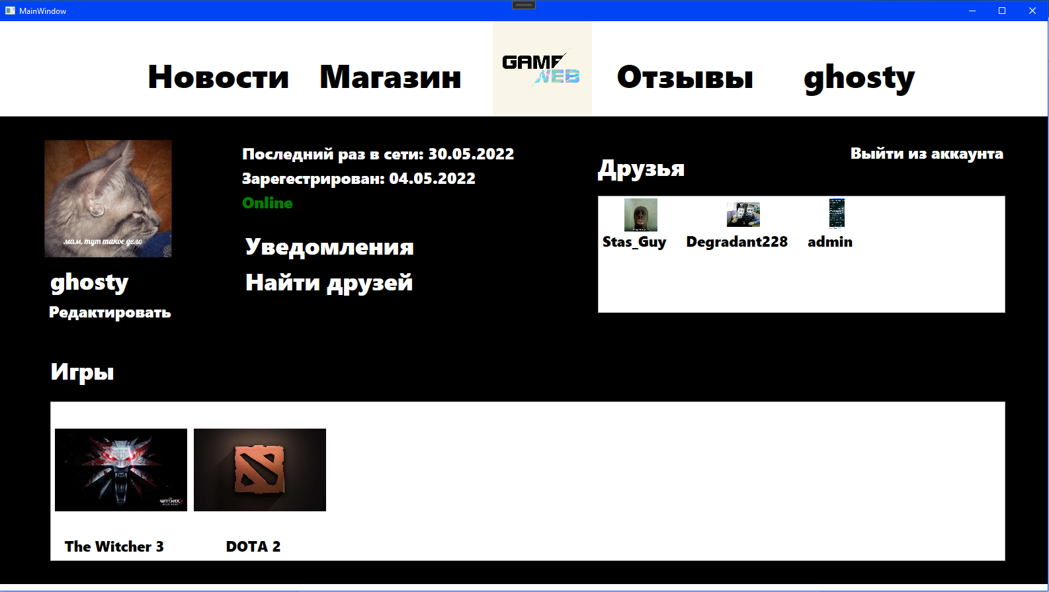

Рисунок 6.6 – Страница профиля

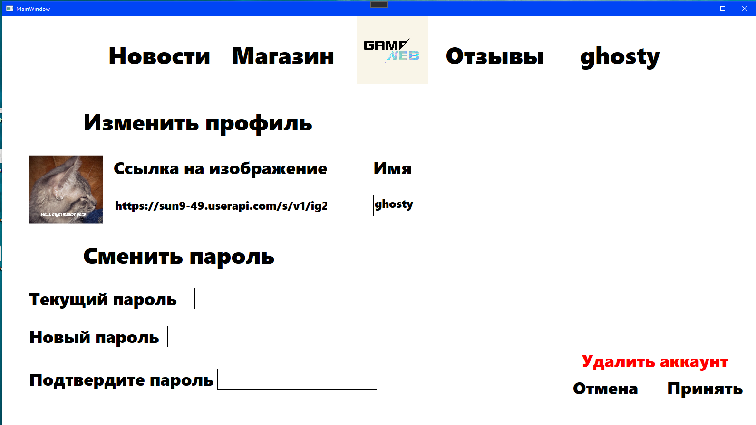

Рисунок 6.7 – Страница редактирования профиля.

# **Заключение**

В ходе выполнения курсового проекта было разработано программное средство «Игровой лаунчер» на языке C# с использованием технологий WPF.

При разработке программного средства были выполнены все пункты из указанного списка предполагаемого основного функционала приложения, а именно:

* создана база данных;
* реализована возможность пользователю зарегистрироваться или войти в существующую учетную запись;
* реализована возможность авторизированным пользователям просмотра информации о играх, отзывах, новостях;
* реализована возможность просмотра профиля пользователя;
* реализована возможность добавления других пользователей в друзья и чата с ними;

Тестирование программы показало, что она работает корректно и выполняет все свои функции.

В соответствии с полученным результатом работы программы можно сделать вывод, что разработанная программа работает верно, а требования технического задания выполнены в полном объеме.

# **Список литературы**

1. Microsoft Visual Studio [Электронный ресурс] – https://ru.wikipedia.org/wiki/Microsoft_Visual_Studio – Дата доступа 23.02.2022
2. Полное руководство по языку программирования C# 7.0 и платформе .NET 4.7. Режим доступа: https://metanit.com/sharp/tutorial/ – Дата доступа: 14.03.2022
3. Пацей, Н.В. Курс лекций по языку программирования C# / Н. В. Пацей. – Минск: БГТУ, 2018. – 175 с.
4. Руководство по WPF // [Электронный ресурс]. – Режим доступа: https://metanit.com/sharp/wpf/ – Дата доступа: 28.03.2022
5. Работа с Entity Framework Core [Электронный ресурс] – https://professorweb.ru/my/entity-framework/6/level1/ – Дата доступа 03.05.2022
6. Блинова, Е.А. Курс лекций по Базам данным / Е.А. Блинова. – Минск: БГТУ, 2019. – 175 с.

# **ПРИЛОЖЕНИЕ А**

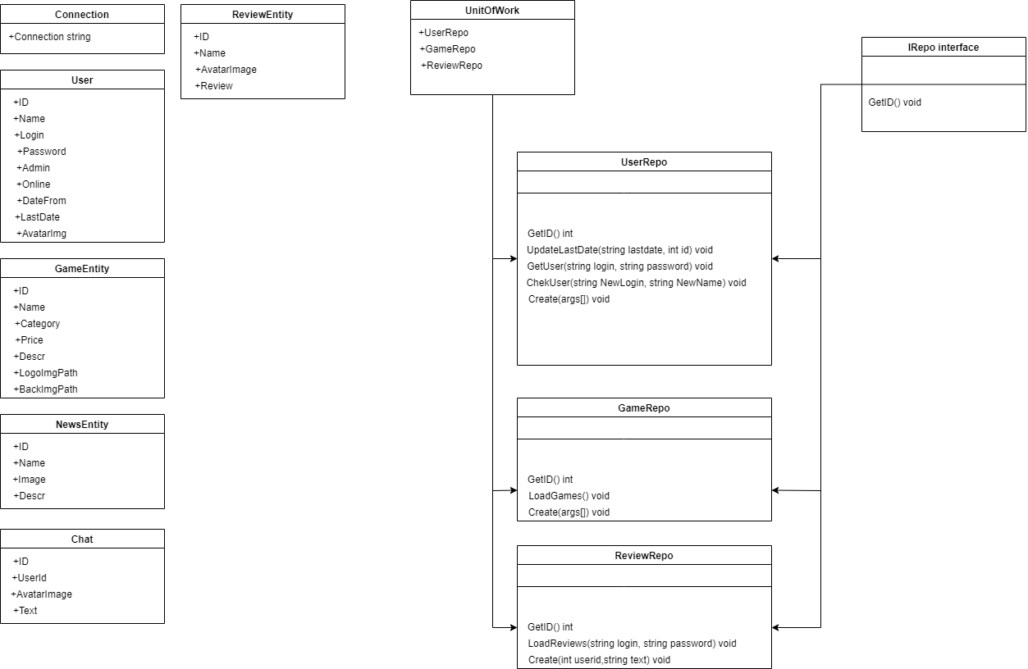

# **ПРИЛОЖЕНИЕ Б**

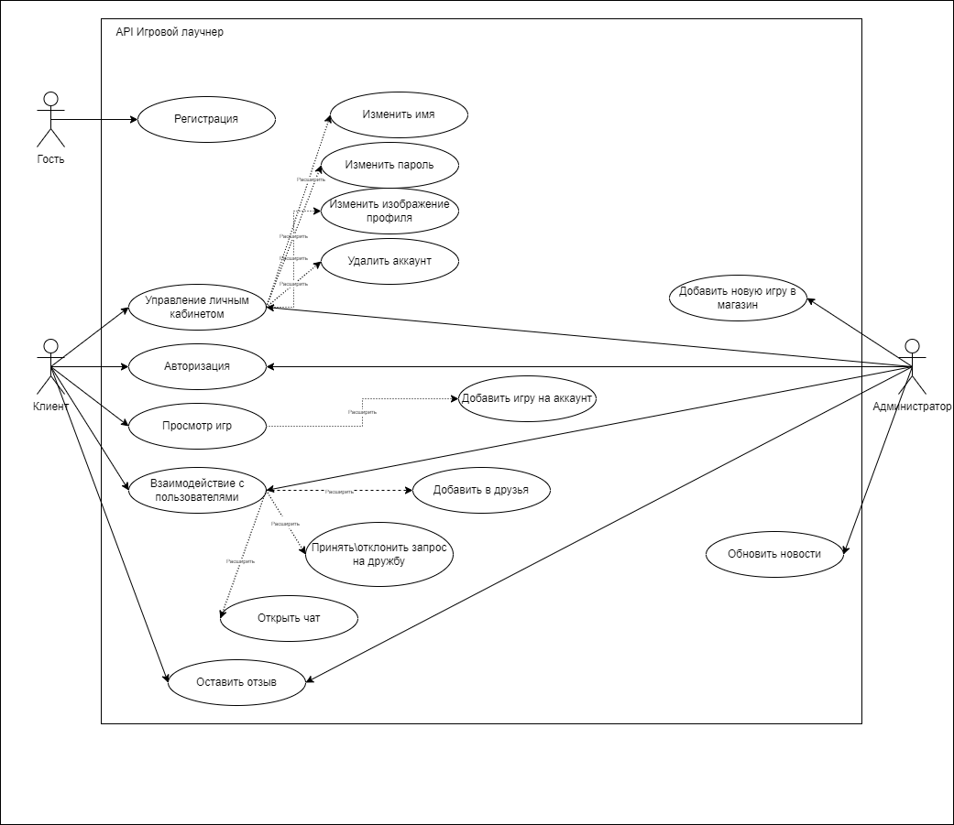

# **ПРИЛОЖЕНИЕ В**

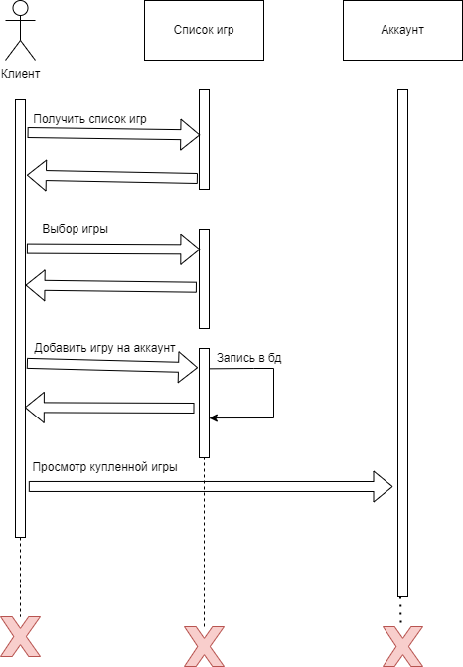

# **ПРИЛОЖЕНИЕ Г**

Регистрация/Авторизация

public partial class RegLog : Window

{

public string DefaultImage = "https://sun9-13.userapi.com/s/v1/ig2/04e4zWFRl5DMeRI_1n29tFA2PiWKi-3sjPfGUJ6w03UPz6P6P-5WWReZ_ujpWzsm8wQvWqHkuYMbPO6xsLwP1Fbw.jpg?size=1920x1920&quality=96&type=album";

public bool IsLogin = true;

public LogIn logIn = new LogIn();

public LogUp logUp = new LogUp();

Patterns.UnitOfWork UnitOfWork = new Patterns.UnitOfWork();

public RegLog()

{

InitializeComponent();

FieldForRegLog.Children.Clear();

FieldForRegLog.Children.Add(logIn);

}

private void NewAccount_Click(object sender, RoutedEventArgs e)

{

if(IsLogin)

{

FieldForRegLog.Children.Clear();

FieldForRegLog.Children.Add(logUp);

LogInUp.Text = "Создать новый аккаунт";

LogInBtn.Content = "Создать";

NewAccountBtn.Content = "У меня есть аккаунт";

IsLogin = false;

}

else

{

FieldForRegLog.Children.Clear();

FieldForRegLog.Children.Add(logIn);

LogInUp.Text = "Вход в аккаунт GameWeb";

LogInBtn.Content = "Войти";

NewAccountBtn.Content = "У меня нет аккаунта";

IsLogin = true;

}

}

private void LogInBtn_Click(object sender, RoutedEventArgs e)

{

if(IsLogin)

{

try

{

if(UnitOfWork.UserRepo.GetUser(logIn.Login.Text, logIn.Password.Password)==null)

{

MessageBox.Show("Неверные данные для входа");

return;

}

MainWindow.user = UnitOfWork.UserRepo.GetUser(logIn.Login.Text, logIn.Password.Password);

MainWindow.MyForm.Visibility = Visibility.Visible;

MainWindow.MyForm.OnUserChange();

this.Close();

}

catch

{

MessageBox.Show("Проблемы со входом, обратитесь в тех поддержку");

return;

}

}

else

{

string NewLogin = logUp.Login.Text;

string NewPassword = logUp.Password.Password;

if (NewLogin.Length < 3 || NewPassword.Length < 3)

{

MessageBox.Show("Недостаточная длина логина или пароля");

return;

}

string NewName = logUp.Name.Text;

if(NewName.Length<3)

{

MessageBox.Show("Недостаточная длина имени");

return;

}

if(UnitOfWork.UserRepo.GetID()==-1)

{

MessageBox.Show("Проверьте соединение с интернетом");

return;

}

int NewID = UnitOfWork.UserRepo.GetID()+1;

bool Admin = false;

string datefrom = DateTime.Now.ToShortDateString();

if (!UnitOfWork.UserRepo.CheckUser(NewLogin,NewName))

{

MessageBox.Show("Пользователь с таким логином или паролем уже существует");

return;

}

else

{

try

{

UnitOfWork.UserRepo.Create(NewID, NewLogin, NewPassword, NewName, Admin, datefrom, DefaultImage);

MessageBox.Show("Аккаунт был создан");

FieldForRegLog.Children.Clear();

FieldForRegLog.Children.Add(logIn);

LogInUp.Text = "Вход в аккаунт GameWeb";

LogInBtn.Content = "Войти";

NewAccountBtn.Content = "У меня нет аккаунта";

logIn.Login.Text = NewLogin;

IsLogin = true;

}

catch

{

MessageBox.Show("Произошла ошибка, обратитесь в тех. поддержку");

}

}

}

}

}

Страница с новостями

public partial class News : UserControl

{

public int[] rn = new int[3];

public List<NewsEntity> news = new List<NewsEntity>();

public News()

{

InitializeComponent();

LoadNews();

if(MainWindow.user.Admin==1)

{

CreateNews.Visibility = Visibility.Visible;

}

}

public void LoadNews()

{

try

{

using (MySqlConnection connection = new MySqlConnection(DataBase.Connection.connectionString))

{

int k = 0;

//WHERE id={rn[k]}"

connection.Open();

MySqlCommand command = new MySqlCommand($"SELECT id,name,image,descr FROM news ORDER BY RAND() LIMIT 3", connection);

MySqlDataReader reader = (MySqlDataReader)command.ExecuteReader();

if (reader.HasRows) // если есть данные

{

while (reader.Read()) // построчно считываем данные

{

int id = int.Parse(reader.GetValue(0).ToString());

string name = reader.GetValue(1).ToString();

string image = reader.GetValue(2).ToString();

string descr = reader.GetValue(3).ToString();

NewsEntity newsentity = new NewsEntity(id, name, image, descr);

news.Add(newsentity);

}

}

connection.Close();

}

MainImage1.Source = new BitmapImage(new Uri(news[0].Image));

MainName1.Text = news[0].Name;

MainImage2.Source = new BitmapImage(new Uri(news[1].Image));

MainName2.Text = news[1].Name;

MainImage3.Source = new BitmapImage(new Uri(news[2].Image));

MainName3.Text = news[2].Name;

}

catch

{

MessageBox.Show("Не удалось загрузить список новостей, попробуйте позже или проверьте сове интернет-соединение");

}

}

private void SeeMore1_Click(object sender, RoutedEventArgs e)

{

try

{

MainWindow.MyForm.FieldForTemplate.Children.Clear();

MainWindow.MyForm.FieldForTemplate.Children.Add(new CurrentNew(news[0]));

}

catch

{

MessageBox.Show("Не удалось загрузить новость, попробуйте позже или проверьте соединение с интернетом");

}

}

private void SeeMore2_Click(object sender, RoutedEventArgs e)

{

try

{

MainWindow.MyForm.FieldForTemplate.Children.Clear();

MainWindow.MyForm.FieldForTemplate.Children.Add(new CurrentNew(news[1]));

}

catch

{

MessageBox.Show("Не удалось загрузить новость, попробуйте позже или проверьте соединение с интернетом");

}

}

private void SeeMore3_Click(object sender, RoutedEventArgs e)

{

try

{

MainWindow.MyForm.FieldForTemplate.Children.Clear();

MainWindow.MyForm.FieldForTemplate.Children.Add(new CurrentNew(news[2]));

}

catch

{

MessageBox.Show("Не удалось загрузить новость, попробуйте позже или проверьте соединение с интернетом");

}

}

private void CreateNews_Click(object sender, RoutedEventArgs e)

{

MainWindow.MyForm.FieldForTemplate.Children.Clear();

MainWindow.MyForm.FieldForTemplate.Children.Add(new CreateNew());

}

}

Страница с играми

public partial class Shop : UserControl

{

public List<GameEntity> games = new List<GameEntity>();

public List<GameEntity> FoundGames = new List<GameEntity>();

public int choosedId;

public Patterns.UnitOfWork UnitOfWork = new Patterns.UnitOfWork();

public Shop()

{

InitializeComponent();

Categories.Items.Add("Все");

Categories.Items.Add("RPG");

Categories.Items.Add("Шутеры");

Categories.Items.Add("MOBA");

Categories.Items.Add("Стратегии");

Categories.Items.Add("GameWeb");

Categories.SelectedIndex = 0;

if(UnitOfWork.GameRepo.GetGames() != null)

{

games = UnitOfWork.GameRepo.GetGames();

GamesList.ItemsSource = null;

GamesList.ItemsSource = games;

GamesList.SelectedIndex = 0;

}

else

{

MessageBox.Show("Ошибка получения списка игр, попробуйте позже или обратитесь в тех. поддержку");

}

if(MainWindow.user.Admin==1)

{

AddNewGame.Visibility = Visibility.Visible;

}

}

private void GamesList_SelectionChanged(object sender, SelectionChangedEventArgs e)

{

if (GamesList.SelectedItem != null)

{

var a = GamesList.SelectedItem as GameEntity;

choosedId = a.ID;

if (UnitOfWork.GameRepo.CheckBought(choosedId))

{

ByuGameBtn.Visibility = Visibility.Hidden;

}

else ByuGameBtn.Visibility = Visibility.Visible;

BackImage.Source = new BitmapImage(new Uri(a.BackImgPath));

GameName.Text = a.Name;

GameDescr.Text = a.Descr;

}

}

private void ByuGameBtn_Click(object sender, RoutedEventArgs e)

{

try

{

UnitOfWork.GameRepo.BuyGame(choosedId);

MessageBox.Show("Игра добавлена на аккаунт");

MainWindow.MyForm.FieldForTemplate.Children.Clear();

MainWindow.MyForm.FieldForTemplate.Children.Add(new Shop());

}

catch

{

MessageBox.Show("Не удалось добавить игру на акканут, попробуйте позже");

}

}

private void Categories_SelectionChanged(object sender, SelectionChangedEventArgs e)

{

if(Categories.SelectedIndex==0)

{

GamesList.ItemsSource = null;

GamesList.ItemsSource = games;

}

if(Categories.SelectedIndex==1)

{

FoundGames.Clear();

var Found = from p in games

where p.Category == "RPG"

select p;

foreach(GameEntity game in Found)

{

FoundGames.Add(game);

}

GamesList.ItemsSource = null;

GamesList.ItemsSource = FoundGames;

}

if (Categories.SelectedIndex == 2)

{

FoundGames.Clear();

var Found = from p in games

where p.Category == "Шутеры"

select p;

foreach (GameEntity game in Found)

{

FoundGames.Add(game);

}

GamesList.ItemsSource = null;

GamesList.ItemsSource = FoundGames;

}

if (Categories.SelectedIndex == 3)

{

FoundGames.Clear();

var Found = from p in games

where p.Category == "MOBA"

select p;

foreach (GameEntity game in Found)

{

FoundGames.Add(game);

}

GamesList.ItemsSource = null;

GamesList.ItemsSource = FoundGames;

}

if (Categories.SelectedIndex == 4)

{

FoundGames.Clear();

var Found = from p in games

where p.Category == "Стратегии"

select p;

foreach (GameEntity game in Found)

{

FoundGames.Add(game);

}

GamesList.ItemsSource = null;

GamesList.ItemsSource = FoundGames;

}

if (Categories.SelectedIndex == 5)

{

FoundGames.Clear();

var Found = from p in games

where p.Category == "GameWeb"

select p;

foreach (GameEntity game in Found)

{

FoundGames.Add(game);

}

GamesList.ItemsSource = null;

GamesList.ItemsSource = FoundGames;

}

}

private void FindStr_TextChanged(object sender, TextChangedEventArgs e)

{

List<GameEntity> foundstrgames = new List<GameEntity>();

Regex regex = new Regex(FindStr.Text);

if(Categories.SelectedIndex==0)

{

foreach(GameEntity game in games)

{

if(regex.IsMatch(game.Name))

{

foundstrgames.Add(game);

}

}

}

else

{

foreach(GameEntity game in FoundGames)

{

if(regex.IsMatch(game.Name))

{

foundstrgames.Add(game);

}

}

}

GamesList.ItemsSource = null;

GamesList.ItemsSource = foundstrgames;

}

private void AddNewGame_Click_1(object sender, RoutedEventArgs e)

{

MainWindow.MyForm.FieldForTemplate.Children.Clear();

MainWindow.MyForm.FieldForTemplate.Children.Add(new NewGame());

}

}

Страница с отзывами

public partial class Reviews : UserControl

{

public List<ReviewEntity> reviews = new List<ReviewEntity>();

public Patterns.UnitOfWork UnitOfWork = new Patterns.UnitOfWork();

public Reviews()

{

InitializeComponent();

ReviewsList.ItemsSource = null;

if(UnitOfWork.ReviewRepo.LoadReviews() != null)

{

ReviewsList.ItemsSource = UnitOfWork.ReviewRepo.LoadReviews();

}

else

{

MessageBox.Show("Не удалось загрузить отзывы, попробуйте позже или обратитеть в тех. поддержку");

}

}

private void SendReview_Click(object sender, RoutedEventArgs e)

{

if(ReviewText.Text.Length<10)

{

MessageBox.Show("Недостаточная длина комментария");

}

else if(ReviewText.Text.Length>100)

{

MessageBox.Show("Слишком большой комментарий");

}

else

{

UnitOfWork.ReviewRepo.Create(MainWindow.user.Id, ReviewText.Text);

MainWindow.MyForm.FieldForTemplate.Children.Clear();

MainWindow.MyForm.FieldForTemplate.Children.Add(new Templates.Reviews());

}

}

}

Страница с профилем

public partial class Profile : UserControl

{

public List<Login.User> Friends = new List<Login.User>();

public List<GameEntity> Games = new List<GameEntity>();

public Profile()

{

InitializeComponent();

UserName.Text = MainWindow.user.Name;

LastIn.Text = "Последний раз в сети: " + MainWindow.user.LastDate.ToString();

DateFrom.Text = "Зарегестрирован: " + MainWindow.user.DateFrom.ToString();

IsOnline.Foreground = Brushes.Green;

try

{

UserAvatar.Source = new BitmapImage(new Uri(MainWindow.user.AvatarImg));

}

catch

{

UserAvatar.Source = new BitmapImage(new Uri("https://sun9-13.userapi.com/s/v1/ig2/04e4zWFRl5DMeRI_1n29tFA2PiWKi-3sjPfGUJ6w03UPz6P6P-5WWReZ_ujpWzsm8wQvWqHkuYMbPO6xsLwP1Fbw.jpg?size=1920x1920&quality=96&type=album"));

}

LoadFriends();

LoadGames();

IsReqFriends();

}

public void IsReqFriends()

{

try

{

using (MySqlConnection connection = new MySqlConnection(DataBase.Connection.connectionString))

{

connection.Open();

MySqlCommand command = new MySqlCommand($"SELECT * FROM friends WHERE friendid={MainWindow.user.Id} AND confirm=0", connection);

MySqlDataReader reader = (MySqlDataReader)command.ExecuteReader();

if (reader.HasRows)

{

IsReqFri.Source = new BitmapImage(new Uri("https://psv4.userapi.com/c237331/u233049493/docs/d49/d6300c5c7c16/warning.png?extra=j9Cqig1KH0JGJJyliDGR-PJk9jbFVqFKN-88um_yehAayTLsdj3v4DxpHAI3zgEmKTtBiFakNLEXFb5piMooOBxTfGH9lfOUIrMqGy0YKlCgm27r8eYDEsa_VbgtGdf_muDZYCSGAuYljvp_uwfaOmc"));

}

connection.Close();

}

}

catch

{

MessageBox.Show("Не удалось запросить уведомления о новых запросах в друзья, попробуйте позже");

}

}

public void LoadGames()

{

try

{

using (MySqlConnection connection = new MySqlConnection(MainWindow.connectionString))

{

connection.Open();

MySqlCommand command = new MySqlCommand($"SELECT games.id,name,category,price,description,logoimgpath,backimgpath FROM games INNER JOIN sales ON games.id=sales.gameid WHERE sales.userid={MainWindow.user.Id}", connection);

MySqlDataReader reader = (MySqlDataReader)command.ExecuteReader();

if (reader.HasRows) // если есть данные

{

while (reader.Read()) // построчно считываем данные

{

int id = int.Parse(reader.GetValue(0).ToString());

string name = reader.GetValue(1).ToString();

string category = reader.GetValue(2).ToString();

int price = int.Parse(reader.GetValue(3).ToString());

string decription = reader.GetValue(4).ToString();

string logoimgpath = reader.GetValue(5).ToString();

string backimgpath = reader.GetValue(6).ToString();

GameEntity game = new GameEntity(id, name, category, price, decription, logoimgpath, backimgpath);

Games.Add(game);

}

}

connection.Close();

}

GamesList.ItemsSource = null;

GamesList.ItemsSource = Games;

}

catch

{

MessageBox.Show("Не удалось загрузить список игр, попробуйте позже");

}

}

public void LoadFriends()

{

try

{

using (MySqlConnection connection = new MySqlConnection(MainWindow.connectionString))

{

int[] friends = new int[10];

int length = 0;

connection.Open();

MySqlCommand command = new MySqlCommand($"SELECT id,userid,friendid FROM friends WHERE userid={MainWindow.user.Id} AND confirm=1", connection);

MySqlDataReader reader = (MySqlDataReader)command.ExecuteReader();

if (reader.HasRows) // если есть данные

{

while (reader.Read()) // построчно считываем данные

{

friends[length] = int.Parse(reader.GetValue(2).ToString());

length++;

}

}

connection.Close();

int count = 0;

for (; length > 0; length--, count++)

{

connection.Open();

command = new MySqlCommand($"SELECT id,login,password,name,admin,online,datefrom,lastdate,avatarimg FROM user WHERE id = {friends[count]} ", connection);

reader = (MySqlDataReader)command.ExecuteReader();

if (reader.HasRows) // если есть данные

{

while (reader.Read()) // построчно считываем данные

{

int id = int.Parse(reader.GetValue(0).ToString());

string login = reader.GetValue(1).ToString();

string password = reader.GetValue(2).ToString();

string name = reader.GetValue(3).ToString();

int admin = int.Parse(reader.GetValue(4).ToString());

int online = int.Parse(reader.GetValue(5).ToString());

string datefrom = reader.GetValue(6).ToString();

string lastdate = reader.GetValue(7).ToString();

string avatarimg = reader.GetValue(8).ToString();

Login.User user = new Login.User(id, login, password, name, admin, online, datefrom, lastdate, avatarimg);

Friends.Add(user);

}

}

connection.Close();

}

FriendsList.ItemsSource = null;

FriendsList.ItemsSource = Friends;

}

}

catch

{

MessageBox.Show("Не удалось загрузить список друзей, попробуйте позже");

}

}

private void ExitAccount_Click(object sender, RoutedEventArgs e)

{

try

{

using (MySqlConnection connection = new MySqlConnection(MainWindow.connectionString))

{

connection.Open();

MySqlCommand command = new MySqlCommand($"UPDATE user SET online=0 WHERE id={MainWindow.user.Id}", connection);

command.ExecuteNonQuery();

connection.Close();

}

MainWindow.MyForm.Visibility = Visibility.Hidden;

Login.RegLog regLog = new Login.RegLog();

regLog.Show();

}

catch

{

MainWindow.MyForm.Visibility = Visibility.Hidden;

Login.RegLog regLog = new Login.RegLog();

regLog.Show();

}

}

private void EditAccount_Click(object sender, RoutedEventArgs e)

{

MainWindow.MyForm.FieldForTemplate.Children.Clear();

MainWindow.MyForm.FieldForTemplate.Children.Add(new Templates.EditProfile());

}

private void FindFriends_Click(object sender, RoutedEventArgs e)

{

MainWindow.MyForm.FieldForTemplate.Children.Clear();

MainWindow.MyForm.FieldForTemplate.Children.Add(new Templates.AllUsers());

}

private void FriendsList_SelectionChanged(object sender, SelectionChangedEventArgs e)

{

var us = FriendsList.SelectedItem as Login.User;

Templates.AnyUser anyUser = new Templates.AnyUser(us);

MainWindow.MyForm.FieldForTemplate.Children.Clear();

MainWindow.MyForm.FieldForTemplate.Children.Add(anyUser);

}

private void Messages_Click(object sender, RoutedEventArgs e)

{

MainWindow.MyForm.FieldForTemplate.Children.Clear();

MainWindow.MyForm.FieldForTemplate.Children.Add(new Templates.Messages());

}

private void GamesList_SelectionChanged(object sender, SelectionChangedEventArgs e)

{

var a = GamesList.SelectedItem as GameEntity;

MainWindow.MyForm.FieldForTemplate.Children.Clear();

MainWindow.MyForm.FieldForTemplate.Children.Add(new CurrentGame(a));

}

}